LÍNEAS ARGUMENTATIVAS.
DEBERES DE LAS AUTORIDADES. El derecho de acceso a la información pública es un derecho humano constitucionalmente reconocido en consecuencia todas las autoridades en el ámbito de sus competencias, funciones y atribuciones tienen la obligación de respetarlo, protegerlo y garantizarlo, así también es su deber turnar la solicitud de información a todas las áreas dentro de su estructura orgánica que pudieran contar con lo solicitado, a fin de dar cabal cumplimiento al derecho humano constitucionalmente reconocido.

DE LA GARANTÍA DE PROPORCIONAR LA INFORMACIÓN PÚBLICA GUBERNAMENTAL. Los sujetos obligados tienen el deber de entregar la información solicitada en los términos en los que esta fue generada, poseída o administrada.

ÍNDICE
ANTECEDENTES 3
CONSIDERANDO 12
PRIMERO. De la competencia 12
SEGUNDO. De la oportunidad y procedencia. 13
TERCERO. Del planteamiento de la Litis. 13
CUARTO. Del estudio y resolución del asunto. 15
R E S O L U T I V O S 38

Resolución del Pleno del Instituto de Transparencia, Acceso a la Información Pública y Protección de Datos Personales del Estado de México y Municipios, con domicilio en Metepec, Estado de México; de fecha treinta (30) de septiembre de dos mil veinte.
VISTO el expediente electrónico formado con motivo del recurso de revisión 02898/INFOEM/IP/RR/2020, promovido por ------------------------------------a través del Sistema de Acceso a la Información Mexiquense (SAIMEX), a quien en lo sucesivo se le identificará como la RECURRENTE, en contra de la respuesta del Ayuntamiento de Chicoloapan, en lo sucesivo el SUJETO OBLIGADO, se procede a dictar la presente resolución, con base en los siguientes:

ANTECEDENTES
- El día nueve (09) de julio de dos mil veinte, se presentó ante el SUJETO OBLIGADO vía SAIMEX, la solicitud de información pública registrada con el número 00536/CHICOLOA/IP/2020, mediante la cual se solicitó la siguiente información:

“PRIMERO: Conforme al manual administrativo y de procedimientos, respecto a una vivienda de uso habitacional en proceso de construcción, requiero defina BARDA. SEGUNDO: Conforme al artículo 8.24, fracción II del Código Administrativo del Estado de México señala “Bardas de hasta diez metros de largo y dos metros con veinte centímetros de altura”, para tal efecto para una vivienda en proceso de construcción de uso habitacional se compone de cuatro bardas (el frente, dos laterales (izquierda/derecha y una trasera), en ese sentido conforme a su manual de procedimientos y administrativo requiero ME INDIQUEN SI LAS CUATRO BARDAS EN SU CONJUNTO NO DEBEN SUPERAR LOS DIEZ METROS DE LARGO conforme al artículo 8.24 fracción II, antes referido. TERCERO: En caso de que la respuesta por parte de la Unidad Administrativa respecto del numeral SEGUNDO sea “NO”, solicito ME INDIQUEN SI UNA SOLA BARDA (por ejemplo, la barda trasera, aun y cuando está unida a las bardas laterales y estas a su vez están unidas con la barda frontal – ver anexo 1-) NO DEBE SUPERAR LOS DIEZ METROS DE LARGO? respecto al artículo 8.24 fracción II, del Código Administrativo del Estado de México. CUARTO: Conforme a lo descrito en el Anexo 2, confirme si es correcto que por cada barda ahí señalada, no debe superar los diez metros de largo por cada una conforme a lo establecido en artículo 8.24 fracción II del Código Administrativo del Estado de México. QUINTO: De acuerdo a su manual de procedimientos y administrativo así como a la normatividad vigente que regula la materia, requiero me señalen si para la construcción de cuatro bardas perimetrales respecto de un terreno de uso habitacional con una superficie de 100 metros cuadrados se requiere licencia de construcción.”

- Asimismo adjunto dos anexos de nombres Anexo 1.jpg y Anexo 2.jpg, de los que se aprecian las siguientes ilustraciones:

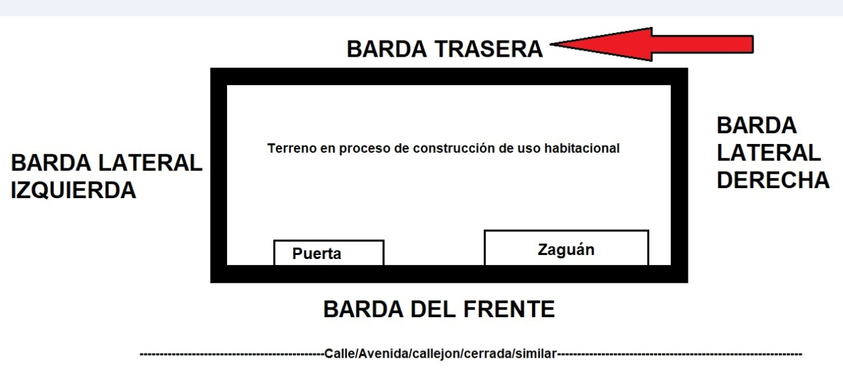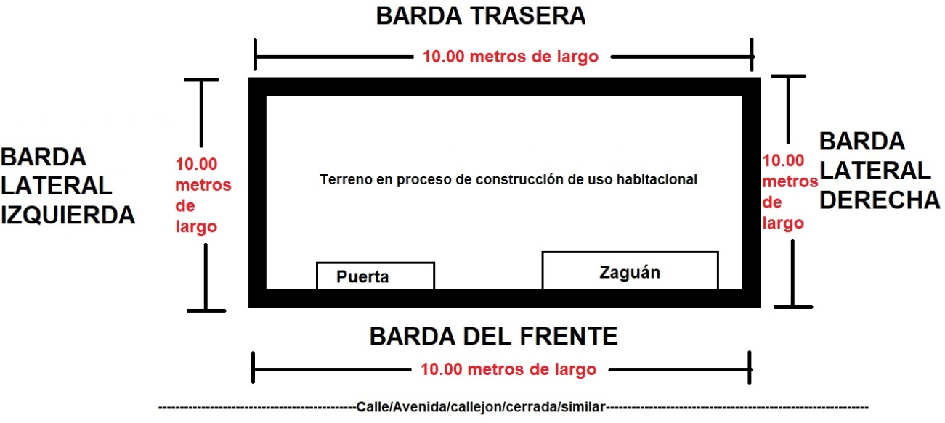

- Se eligió como modalidad de entrega de la información: A través del SAIMEX.

- El día dieciocho (18) de agosto de dos mil veinte, el SUJETO OBLIGADO, dio respuesta a la solicitud de información, a través del escrito siguiente:
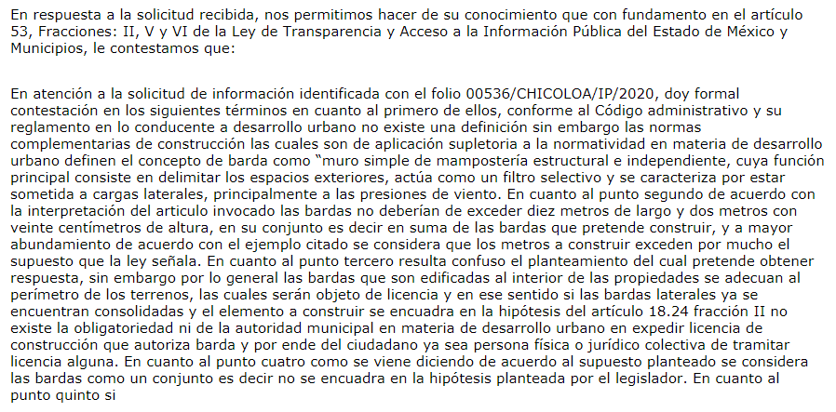

- El día diecinueve (19) de agosto de dos mil veinte, el particular interpuso el recurso de revisión en contra de la respuesta, señalando como:

Acto impugnado: “Es ridícula la respuesta, ¿la unidad de transparencia es responsable de dar contestación?, es decir, su hilarante respuesta la emite la propia Unidad de transparencia?, se supone que las áreas se deben de pronunciar al respecto de lo solicitado; luego entonces me inconformo con la totalidad de la respuesta. La UT dentro de su manual administrativo tiene atribuciones en materia de construcción etc?”

Razones o Motivos de inconformidad: “Se viola mi derecho humano al acceso a la información pública”

- El Comisionado Ponente con fundamento en lo dispuesto por el artículo 185 fracción II de la ley de la materia, a través del acuerdo de admisión de fecha veinticinco (25) de agosto del año en curso, puso a disposición de las partes el expediente electrónico vía SAIMEX a efecto de que en un plazo máximo de siete días manifestaran lo que a su derecho conviniera, ofrecieran pruebas y alegatos según corresponda a los casos concretos, y el SUJETO OBLIGADO presentará el Informe Justificado procedente.

- El Sujeto Obligado el día uno (01) de septiembre del año en curso rindió el informe justificado respectivo, mismo que no fue puesto a la vista del particular por no modificar la respuesta inicial; no obstante se procede a dar cuenta de su contenido:
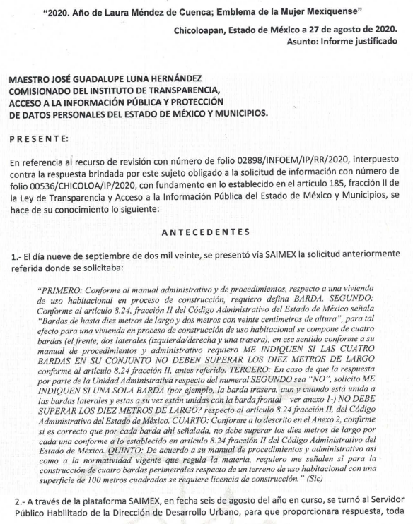
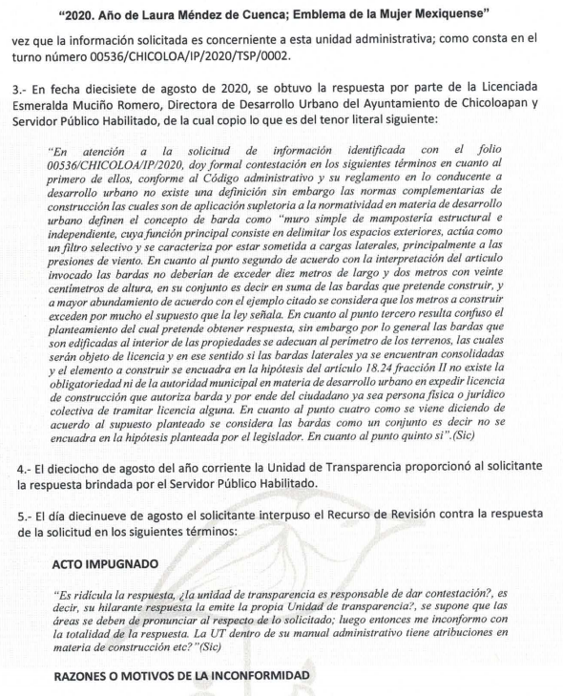
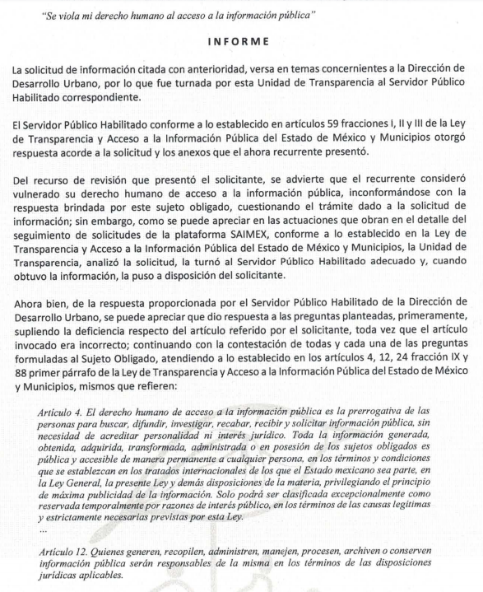
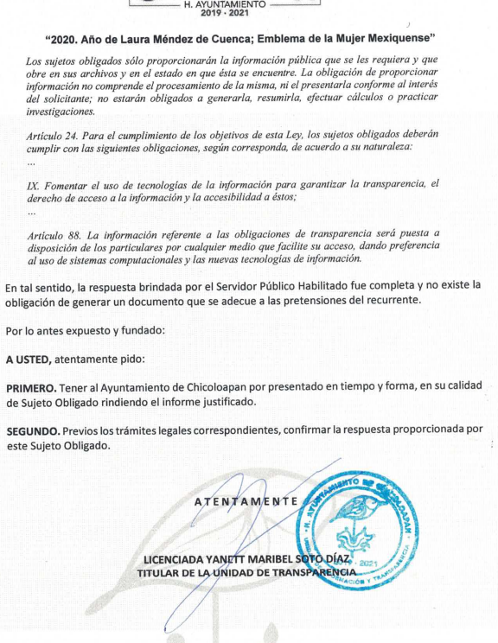
- Por su parte la hoy RECURRENTE dejó de realizar manifestaciones que a su derecho convinieran y asistieran.

- El Comisionado Ponente decreto el cierre de instrucción mediante acuerdo de fecha once (11) de septiembre de dos mil veinte, por lo que se ordenó turnar el expediente a resolución, por lo que no habiendo más que hacer constar, y - - - - - - -

CONSIDERANDO

PRIMERO. De la competencia

- El Instituto de Transparencia, Acceso a la Información Pública y Protección de Datos Personales del Estado de México y Municipios, es competente para conocer y resolver del presente recurso de conformidad con el artículo: 6, apartado A, fracción IV de la Constitución Política de los Estados Unidos Mexicanos; 5, párrafos vigésimo, vigésimo primero y vigésimo segundo fracciones IV y V de la Constitución Política del Estado Libre y Soberano de México; artículos 1, 2 fracción II, 13, 29, 36 fracciones I y II, 176, 178, 179, 181 párrafo tercero y 185 de la Ley de Transparencia y Acceso a la Información Pública del Estado de México y Municipios; ; y 10, 7, 9 fracciones I y XXIV, y 11 del Reglamento Interior del Instituto de Transparencia, Acceso a la Información Pública y Protección de Datos Personales del Estado de México y Municipios.

SEGUNDO. De la oportunidad y procedencia.

- El medio de impugnación fue presentado a través del SAIMEX, en el formato previamente aprobado para tal efecto y dentro del plazo legal de quince días hábiles otorgados; para el caso en particular es de señalar que el SUJETO OBLIGADO entrego su respuesta el día dieciocho (18) de agosto de dos mil veinte, de tal forma que el plazo para interponer el recurso transcurrió del día diecinueve (19) de agosto al ocho (08) de septiembre de dos mil veinte.

- En consecuencia, la ahora recurrente presentó su inconformidad el día diecinueve (19) de agosto de dos mil veinte; por lo que el medio de impugnación se encuentran dentro del lapso legalmente establecido para tal efecto.

- Asimismo, el escrito contiene las formalidades previstas por el artículo 180 último párrafo de la Ley de la materia actual, por lo que es procedente que este Instituto de Transparencia, Acceso a la Información Pública y Protección de Datos Personales del Estado de México y Municipios, conozca y resuelva el presente recurso.

TERCERO. Del planteamiento de la Litis.

- Se solicitó conocer la siguiente información:

- Definición de barda;

- De una vivienda en proceso de construcción de uso habitacional, indicar si sus cuatro bardas no deben superar los diez metros de largo;

- En caso de que la anterior respuesta sea “NO”, indicar si una sola barda aun y cuando está unida a las bardas laterales y estas a su vez están unidas con la barda frontal no debe superar los diez metros de largo;

- Conforme a lo descrito en el Anexo 2, confirme si es correcto que por cada barda ahí señalada, no debe superar los diez metros de largo;

- Señalar si para la construcción de cuatro bardas perimetrales respecto de un terreno de uso habitacional con una superficie de 100 metros cuadrados, se requiere licencia de construcción.

- En respuesta el SUJETO OBLIGADO dio contestación mediante un escrito Ad Hoc a los cinco planteamientos formulados por la hoy recurrente; no obstante, la particular se inconformó con la totalidad de la respuesta por ser la Unidad de Transparencia quien emitió la contestación y no así los servidores públicos habilitados competentes.

- En dichas condiciones, la Litis a resolver en este recurso se circunscribe a determinar si se actualizan la causales de procedencia prevista en el artículo 179, fracciones V y XIII de la Ley de Transparencia y Acceso a la Información Pública del Estado de México y Municipios; fracciones que determinan la hipótesis jurídica relativa a la entrega de información incompleta y la falta, deficiencia o insuficiencia de la fundamentación y/o motivación en la respuesta; contexto del cual se dolió la RECURRENTE al momento de interponer su inconformidad. De modo tal que el presente recurso de revisión se abocara en determinar si el SUJETO OBLIGADO con su respuesta ciertamente actualiza la causa de procedencia de mérito y si la respuesta emitida resulta congruente y confiable, con base a los principios establecidos en el artículo 11 de la Ley de Transparencia local.

CUARTO. Del estudio y resolución del asunto.

- Derivado del planteamiento de la Litis, se procede analizar el contenido íntegro de las actuaciones que obran en el expediente electrónico en que se actúa, y así este Órgano Garante dictar la resolución correspondiente, tomando en consideración los elementos aportados por las partes y apegándose en todo momento al principio de máxima publicidad de acuerdo a lo establecido en el artículo 8 de la Ley de Transparencia y Acceso a la Información Pública del Estado de México y Municipios.

- Es menester precisar que este Órgano Garante parte de que el Derecho de Acceso a la Información Pública, es un derecho humano reconocido en el Pacto de Derechos Civiles y Políticos en su artículo 19.2; en la Convención Americana sobre Derechos Humanos en su artículo 13.1; en el artículo sexto de la Constitución Política de los Estados Unidos Mexicanos y en el artículo quinto de la Particular del Estado de México, por lo que al respecto el SUJETO OBLIGADO debe ser cuidadoso del debido cumplimiento de las obligaciones constitucionales que se le imponen, en consecuencia, a todas las autoridades, en el ámbito de su competencia, según lo dispone el tercer párrafo del artículo primero de la Constitución Política de los Estados Unidos Mexicanos al señalar la obligación de “promover, respetar, proteger y garantizar los derechos humanos”, entre los cuales se encuentra dicho derecho.

- Por lo anterior, se deduce que el derecho de acceso a la información pública es un derecho humano constitucionalmente reconocido en consecuencia todas las autoridades en el ámbito de sus competencias, funciones y atribuciones tienen la obligación de respetarlo, protegerlo y garantizarlo.

- Además de la obligación de promover, respetar, proteger y garantizar el derecho de acceso a la información, la Ley General de Trasparencia y Acceso a la Información Pública del Estado de México y Municipios en el artículo 150 establece que el Procedimiento de Acceso a la Información Pública es la garantía primaria del derecho de Acceso a la Información y se rige por los principios de simplicidad y rapidez.

- Ahora bien, la solicitud de información verso en plantear diversos requerimientos en forma de pregunta respecto de una construcción de uso habitacional.

- Se considera así ya que el particular, solicito que el SUJETO OBLIGADO le “defina”; le “indique” y le “confirme si es correcto”.

- Al respecto, se aprecia son solicitudes que deben señalarse, no constituyen un derecho de acceso a la información pública y por lo tanto no es atendible mediante una solicitud de Acceso a la Información, porque se tratan de manifestaciones subjetivas vertidas por el particular, INTERROGANTES y declaraciones que no se colman con la entrega de documentos, situación que conlleva a afirmar que se está en presencia del ejercicio del DERECHO DE PETICIÓN.

- Por lo que la entrega de una razón o un razonamiento por parte del Sujeto Obligado no es algo que la ley establezca como atribución, derecho, o facultad; pues ello implicaría un juicio de valor referente a un cuestionamiento realizado, los cuales, al constituir interrogantes, inquietudes y manifestaciones se satisfacen vía derecho de petición.
- Así, es transcendental dejar en claro lo que debe entenderse por derecho de petición y por derecho de acceso a la información pública.

- Por lo que respecta a la definición de derecho de petición, el Maestro Ignacio Burgoa Orihuela refiere: “…es un Derecho Público subjetivo individual de la Garantía Respectiva Consagrada en el Artículo 8 de la Ley Fundamental. En tal virtud, la persona tiene la facultad de acudir a cualquier autoridad, formulando una solicitud o instancia escrito de cualquier índole, la cual adopta, específicamente, el carácter de simple petición administrativa, acción o recurso, etc. “.

- Por su parte, David Cienfuegos Salgado, concibe al derecho de petición como “el derecho de toda persona a ser escuchado por quienes ejercen el poder público. ” .

- A este respecto, y para diferenciar el derecho de petición al derecho de acceso a la información, resulta conducente señalar que José Guadalupe Robles, conceptualiza el derecho a la información como “un derecho fundamental tanto de carácter individual como colectivo, cuyas limitaciones deben estar establecida en la ley, así como una garantía de que la información sea transmitida con claridad y objetividad, por cuanto a que es un bien jurídico que coadyuva al desarrollo de las personas y a la formación de opinión pública de calidad para poder participar y luego influir en la vida pública. “.

- Además, el derecho a la información constituye una prerrogativa de acceder a documentación en poder de los sujetos obligados, NO ASÍ A REALIZAR CUESTIONAMIENTOS, o manifestaciones subjetivas. Sirve de apoyo a lo anterior la definición de derecho a la información de Ernesto Villanueva Villanueva que dice: “la prerrogativa de la persona para acceder a datos, registros y todo tipo de informaciones en poder de entidades públicas y empresas privadas que ejercen gasto público o cumplen funciones de autoridad, con las excepciones taxativas que establezca la ley en una sociedad democrática.” .

- De lo anterior, se puede concluir que la distinción entre el derecho de petición y el derecho de acceso a la información estriba, principalmente, en que en el primero de ellos la pretensión del peticionario consiste generalmente en obligar a la autoridad responsable a que actúe en el sentido de contestar lo solicitado; mientras que en el segundo supuesto, la petición se encamina primordialmente a permitir el acceso a datos, registros y todo tipo de información pública que conste en documentos, sea generada o se encuentre en posesión de la autoridad.

- En ese contexto, del caso concreto se advierte con claridad que la particular no solicito tener acceso a ningún documento que de acuerdo a las facultades y atribuciones del Ayuntamiento, genere, posea o administre; sino que pretende que de contestación a sus interrogantes e incluso que formule una definición.

- No obstante lo anterior, el SUJETO OBLIGADO en un correcto ejercicio de máxima publicidad, dio contestación a sus planteamientos, como se advierte del siguiente cuadro:

Defina barda; | “…conforme al Código administrativo y su reglamento en lo conducente a desarrollo urbano no existe una definición sin embargo las normas complementarias de construcción las cuales son de aplicación supletoria a la normatividad en materia de desarrollo urbano definen el concepto de barda como “muro simple de mampostería estructural e independiente, cuya función principal consiste en delimitar los espacios exteriores, actúa como un filtro selectivo y se caracteriza por estar sometida a cargas laterales, principalmente a las presiones de viento…”
De una vivienda en proceso de construcción de uso habitacional, indicar si sus cuatro bardas no deben superar los diez metros de largo; | “…de acuerdo con la interpretación del articulo invocado las bardas no deberían de exceder diez metros de largo y dos metros con veinte centímetros de altura, en su conjunto es decir en suma de las bardas que pretende construir, y a mayor abundamiento de acuerdo con el ejemplo citado se considera que los metros a construir exceden por mucho el supuesto que la ley señala…”
En caso de que la respuesta sea “NO”, indicar si una sola barda aun y cuando está unida a las bardas laterales y estas a su vez están unidas con la barda frontal no debe superar los diez metros de largo; | “…resulta confuso el planteamiento del cual pretende obtener respuesta, sin embargo por lo general las bardas que son edificadas al interior de las propiedades se adecuan al perímetro de los terrenos, las cuales serán objeto de licencia y en ese sentido si las bardas laterales ya se encuentran consolidadas y el elemento a construir se encuadra en la hipótesis del artículo 18.24 fracción II no existe la obligatoriedad ni de la autoridad municipal en materia de desarrollo urbano en expedir licencia de construcción que autoriza barda y por ende del ciudadano ya sea persona física o jurídico colectiva de tramitar licencia alguna…”
Conforme a lo descrito en el Anexo 2, confirme si es correcto que por cada barda ahí señalada, no debe superar los diez metros de largo; | “…de acuerdo al supuesto planteado se considera las bardas como un conjunto es decir no se encuadra en la hipótesis planteada por el legislador…”
Señalar si para la construcción de cuatro bardas perimetrales respecto de un terreno de uso habitacional con una superficie de 100 metros cuadrados se requiere licencia de construcción. | “si”

- Como se aprecia, aún y cuando nos encontramos ante el ejercicio del derecho de petición, el SUJETO OBLIGADO, dio contestación a cada una de las preguntas. Por lo que hace al requerimiento número cinco, es de destacar que es un cuestionamiento al que ciertamente se le puede dar observancia a través del derecho de acceso a la información; sin embargo dicho requerimiento se tiene por colmado, ya que el mismo verso en una pregunta cerrada, que es aquella que no tienen una cantidad fija de opciones, y que espera una respuesta corta y carente de análisis subjetivo, que depende únicamente de un sí o un no.

- En relatadas circunstancias, se estima que los motivos de inconformidad devienen infundado; no obstante, esta Ponencia Resolutora, le comunica al particular que se dejan a salvo sus derechos, a efecto de que pueda interponer nuevas solicitudes de información, y que con base en el estudio anterior, se efectúen en dichos términos y obtenga nuevo soporte documental que a sus intereses convenga ante los sujetos obligados que tenga a bien considerar, en ejercicio de su legítimo derecho humano de acceso a la información pública.

- Por otro lado, no pasa desapercibido el motivo de inconformidad relativo a que fue la Unidad de Transparencia quien emitió la respuesta y no el servidor público habilitado.

- En ese sentido, exponer que efectivamente, el procedimiento de acceso a la información pública, descrito en el Título Séptimo de la Ley de Transparencia describe los pasos que debe seguir la autoridad para atender las solicitudes que presenten las personas en ejercicio de su derecho, entre los cuales se encuentra el deber de las unidades de transparencia de turnar a todas las áreas competentes que cuenten con la información o deban tenerla de acuerdo a sus facultades, competencias y funciones, con el objeto de que realicen una búsqueda exhaustiva y razonable de la información solicitada, según se asienta en el artículo 162 de la ley citada.

- Por lo que el identificar la unidad administrativa que resguarda el documento al que una persona pretende acceder, es practicar una adecuada gestión documental que nos permite localizar el documento, como bien señala el artículo 159 de la Ley de Transparencia.

- El Titular de la Unidad de Transparencia tiene la obligación de cumplir con lo que dispone la normatividad aplicable que, en primera instancia implica que solicite a todas las áreas que pudieron haber generado o administrado la información requerida, la búsqueda de la misma.

- Luego entonces, deben existir requerimientos a los servidores públicos habilitados que eventualmente pudieran poseer o administrar la información, con la finalidad de buscar la información en sus archivos y proporcionarla al titular de la unidad para que éste, a su vez, la ponga a disposición del particular en el SAIMEX y así respetar el derecho del particular para acceder a la información pública, y los artículos 51 y 53 de la ley de la materia que señalan:

Artículo 51. Los sujetos obligados designarán a un responsable para atender la Unidad de Transparencia, quien fungirá como enlace entre éstos y los solicitantes. Dicha Unidad será la encargada de tramitar internamente la solicitud de información y tendrá la responsabilidad de verificar en cada caso que la misma no sea confidencial o reservada. Dicha Unidad contará con las facultades internas necesarias para gestionar la atención a las solicitudes de información en los términos de la Ley General y la presente Ley.
…

Artículo 53. Las Unidades de Transparencia tendrán las siguientes funciones:
…
II. Recibir, tramitar y dar respuesta a las solicitudes de acceso a la información;
…
IV. Realizar, con efectividad, los trámites internos necesarios para la atención de las solicitudes de acceso a la información;
…
XII. Fomentar la transparencia y accesibilidad al interior del sujeto obligado;

- Al respecto, de las constancias que obran en el expediente en que se actúa, se advierte que dicho procedimiento se llevó a cabo, como se desprende de las siguientes capturas de pantalla:

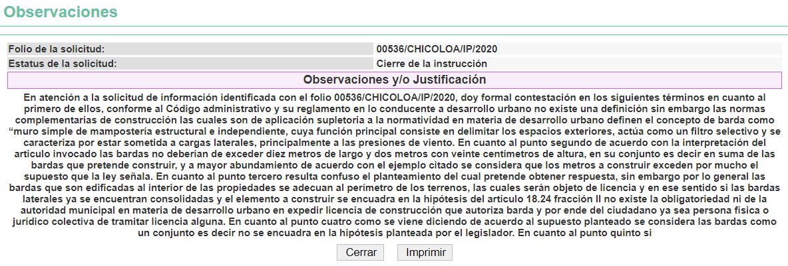

- De lo anterior se aprecia con claridad, que la solicitud de información que ocupa el presen proveído, fue turnada a la servidora pública habilitada en fecha cuatro (04) de agosto del año en curso, quien emitió una respuesta en fecha diecisiete (17) de agosto y a su vez la Titular de la Unidad de Información la puso a disposición de la hoy recurrente el día dieciocho (18) del mismo mes y año

- Servidora pública habilitada que de acuerdo al directorio del SUJETO OBLIGADO dentro del portal de Información Pública Mexiquense (IPOMEX), detenta el cargo de Directora de Desarrollo Urbano como se ilustra:
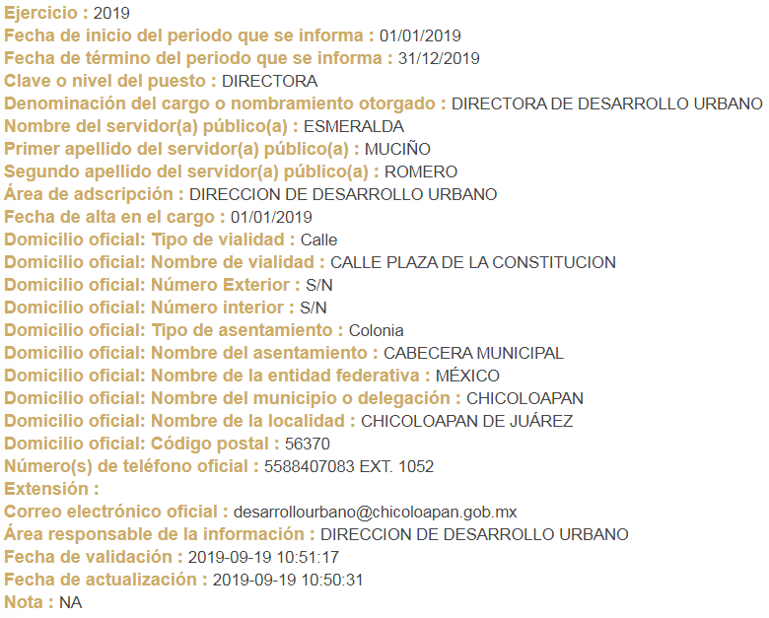

- Por otro lado, relativo a que la respuesta es ridícula e hilarante; es de precisar que si bien es cierto el artículo 6° de la Constitución Política de los Estados Unidos Mexicanos no contempla como requisito para el ejercicio del derecho de acceso a la información pública formular la solicitud de manera pacífica y respetuosa como lo advierte el artículo 8 constitucional es importante destacar que ambos por tratarse de derechos fundamentales encaminados a proteger la seguridad jurídica de los gobernados, deben regirse por los principios de respeto y en forma pacífica.

- Por lo tanto, el derecho de acceso a la información pública la solicitud debe ejercerse de manera pacífica y respetuosa, absteniéndose el solicitante de proferir ofensas o recurrir a la violencia o amenazas para intimidad a la autoridad.

- En ese sentido, sirve de apoyo en la parte conducente, el siguiente criterio jurisprudencial:

“DERECHO A LA INFORMACIÓN. NO DEBE REBASAR LOS LÍMITES PREVISTOS POR LOS ARTÍCULOS 6o., 7o. Y 24 CONSTITUCIONALES.

El derecho a la información tiene como límites el decoro, el honor, el respeto, la circunspección, la honestidad, el recato, la honra y la estimación, pues el artículo 6o. otorga a toda persona el derecho de manifestar libremente sus ideas y prohíbe a los gobernantes que sometan dicha manifestación a inquisición judicial o administrativa, salvo que ataquen la moral, los derechos de tercero, provoquen algún delito o perturben el orden público. Así, la manifestación de las ideas se encuentra consagrada como uno de los derechos públicos individuales fundamentales que reconoce la Constitución, oponible por todo individuo, con independencia de su labor profesional, al Estado, y los artículos 7o. y 24 de la propia Carta Fundamental se refieren a aspectos concretos del ejercicio del derecho a manifestar libremente las ideas. El primero, porque declara inviolable la libertad de escribir y publicar escritos sobre cualquier materia y, el segundo, porque garantiza la libertad de creencias religiosas. Así, el Constituyente Originario al consagrar la libertad de expresión como una garantía individual, reconoció la necesidad de que el hombre pueda y deba, siempre, tener libertad para apreciar las cosas y crear intelectualmente, y expresarlo, aunque con ello contraríe otras formas de pensamiento; de ahí que sea un derecho oponible al Estado, a toda autoridad y, por ende, es un derecho que por su propia naturaleza debe subsistir en todo régimen de derecho. En efecto, la historia escrita recoge antecedentes de declaraciones sobre las libertades del hombre, y precisa que hasta el siglo XVIII, se pueden citar documentos sobre esa materia. No hay duda histórica sobre dos documentos básicos para las definiciones de derechos fundamentales del hombre y su garantía frente al Estado. El primero es la Declaración de los Derechos del Hombre y del Ciudadano, producto de la Revolución Francesa, la cual se mantiene viva y vigente como texto legal por la remisión que hace el preámbulo de la Constitución de Francia de fecha veinticuatro de diciembre de mil setecientos noventa y nueve. El segundo, es la Constitución de los Estados Unidos de América, de diecisiete de septiembre de mil setecientos ochenta y siete. En la historia constitucional mexicana, que recibe influencia de las ideas políticas y liberales de quienes impulsaron la Revolución Francesa, así como contribuciones de diversas tendencias ideológicas enraizadas en las luchas entre conservadores y liberales que caracterizaron el siglo XIX, tenemos que se hicieron y entraron en vigor diversos cuerpos constitucionales, pero en todos ellos siempre ha aparecido una parte dogmática que reconoce derechos inherentes al hombre, y que ha contenido tanto la libertad de expresión como la libertad de imprenta. Por otra parte, los antecedentes legislativos relacionados con la reforma y adición a la Constitución de mil novecientos diecisiete, en relación al artículo 6o. antes precisado, tales como la iniciativa de ley, el dictamen de la comisión que al efecto se designó, y las discusiones y el proyecto de declaratoria correspondientes, publicados, respectivamente, en los Diarios de los Debates de los días seis, veinte de octubre y primero de diciembre, todos de mil novecientos setenta y siete, ponen de relieve que el propósito de las reformas fue el de preservar el derecho de todos respecto a las actividades que regula. Esta reforma recogió distintas corrientes preocupadas por asegurar a la sociedad una obtención de información oportuna, objetiva y plural, por parte de los grandes medios masivos de comunicación. Conforme a la evolución del artículo 6o. constitucional vigente y comparado con lo que al respecto se ha regulado en otros países, se concluye que a lo largo de la historia constitucional, quienes han tenido el depósito de la soberanía popular para legislar, se han preocupado porque existiera una Norma Suprema que reconociera el derecho del hombre a externar sus ideas, con limitaciones específicas tendientes a equilibrar el derecho del individuo frente a terceros y la sociedad, puesto que en ejercicio de ese derecho no debe menoscabar la moral, los derechos de tercero, que implica el honor, la dignidad y el derecho a la intimidad de éste, en su familia y decoro; así como tampoco puede, en ejercicio de ese derecho, provocar algún delito o perturbar el orden público. Asimismo, ese derecho del individuo, con la adición al contenido original del artículo 6o., quedó también equilibrado con el derecho que tiene la sociedad a estar veraz y objetivamente informada, para evitar que haya manipulación. Así, el Estado asume la obligación de cuidar que la información que llega a la sociedad a través de los grandes medios masivos de comunicación, refleje la realidad y tenga un contenido que permita y coadyuve al acceso a la cultura en general, para que el pueblo pueda recibir en forma fácil y rápida conocimientos en el arte, la literatura, en las ciencias y en la política. Ello permitirá una participación informada para la solución de los grandes problemas nacionales, y evitará que se deforme el contenido de los hechos que pueden incidir en la formación de opinión. Luego, en el contenido actual del artículo 6o., se consagra la libertad de expresarse, la cual es consustancial al hombre, y que impide al Estado imponer sanciones por el solo hecho de expresar las ideas. Pero correlativamente, esa opinión tiene límites de cuya transgresión derivan consecuencias jurídicas. Tales límites son que la opinión no debe atacar la moral, esto es, las ideas que se exterioricen no deben tender a destruir el conjunto de valores que sustenta la cohesión de la sociedad en el respeto mutuo y en el cumplimiento de los deberes que tienen por base la dignidad humana y los derechos de la persona; tampoco debe dañar los derechos de tercero, ni incitar a la provocación de un delito o a la perturbación del orden público. De modo que la Constitución de mil novecientos diecisiete estableció una obligación por parte del Estado de abstenerse de actuar en contra de quien se expresa libremente, salvo que en el ejercicio de ese derecho se ataque a la moral, a los derechos de tercero, se provoque algún delito o se perturbe el orden público.
- En el caso que nos ocupa estudiar, la forma en que se plantea la inconformidad es evidente que no está redactada con respeto a los servidores públicos del Ayuntamiento, razón por la cual es oportuno señalar que si bien es cierto los artículos 6° y 8° de la Constitución Política de los Estados Unidos Mexicanos tienen como fin garantizar que la autoridad atienda las peticiones y solicitudes de información de las personas, también es imperante que los particulares en el ejercicio del derecho de petición y acceso a la información, dirijan los escritos o solicitudes a la autoridad dentro de un margen de respeto, tal como lo dispone el artículo 8° constitucional, que por afinidad es aplicable para el ejercicio de derecho de acceso al a información, debiéndose redactar de manera pacífica y respetuosa.

- Situación que no ocurrió en el presente asunto, ya que como se observa en las razones o motivos de inconformidad, fueron formulados de manera ofensiva e irrespetuosa; por lo que se conmina a la particular a que en futuras ocasiones se abstenga de realizar expresiones en dicho sentido.

- Por último y dado el contexto del asunto que nos ocupa, se estima dable exponer que el Derecho que tutela este Órgano Garante corresponde a la igualdad de oportunidades para recibir, buscar e impartir información en posesión de cualquier autoridad, entidad, órgano y organismo de los poderes Ejecutivo, Legislativo y Judicial, órganos autónomos, partidos políticos, fideicomisos, y fondos públicos, así como de cualquier persona física, moral o sindicato que reciba y ejerza recursos públicos o realice actos de autoridad en el ámbito federal, estatal y municipal que se constituye como una herramienta fundamental para ejercer control democrático de las gestiones estatales, de forma tal que puedan cuestionar, indagar y considerar si se está dando un adecuado cumplimiento de las funciones públicas,fomentando la transparencia de las actividades estatales y promoviendo la responsabilidad de los funcionarios sobre su gestión pública que permite saber qué están haciendo los gobiernos por sus pueblos, sin lo cual la verdad languidecería y la participación en el gobierno permanecería fragmentada. ”
- Para entender los alcances de la información pública se considera importante citar el criterio de interpretación en el orden administrativo número 0002-11, emitido por Acuerdo del Pleno de este Instituto de Transparencia y Acceso a la Información Pública del Estado de México y Municipios, publicado en el Periódico Oficial del Gobierno del Estado Libre y Soberano de México “Gaceta del Gobierno” el diecinueve de octubre de dos mil once, cuyo rubro y texto dispone:
“CRITERIO 0002-11
INFORMACIÓN PÚBLICA, CONCEPTO DE, EN MATERIA DE TRANSPARENCIA. INTERPRETACIÓN TEMÁTICA DE LOS ARTÍCULOS 2, FRACCIÓN V, XV, Y XVI, 3, 4,11 Y 41. De conformidad con los artículos antes referidos, el derecho de acceso a la información pública, se define en cuanto a su alcance y resultado material, el acceso a los archivos, registros y documentos públicos, administrados, generados o en posesión de los órganos u organismos públicos, en virtud del ejercicio de sus funciones de derecho público, sin importar su fuente, soporte o fecha de elaboración.
En consecuencia el acceso a la información se refiere a que se cumplan cualquiera de los siguientes tres supuestos:
Que se trate de información registrada en cualquier soporte documental, que en ejercicio de las atribuciones conferidas, sea generada por los Sujetos Obligados;
Que se trate de información registrada en cualquier soporte documental, que en ejercicio de las atribuciones conferidas, sea administrada por los Sujetos Obligados, y
Que se trate de información registrada en cualquier soporte documental, que en ejercicio de las atribuciones conferidas, se encuentre en posesión de los Sujetos Obligados.”
- El derecho de acceso a la información encuentra su materia elemental en los documentos, y la Ley de Transparencia local nos brinda el siguiente concepto, para darnos un mejor panorama:
XI. Documento: Los expedientes, reportes, estudios, actas, resoluciones, oficios, correspondencia, acuerdos, directivas, directrices, circulares, contratos, convenios, instructivos, notas, memorandos, estadísticas o bien, cualquier otro registro que documente el ejercicio de las facultades, funciones y competencias de los sujetos obligados, sus servidores públicos e integrantes, sin importar su fuente o fecha de elaboración. Los documentos podrán estar en cualquier medio, sea escrito, impreso, sonoro, visual, electrónico, informático u holográfico;
- Es así que, todos los actos de autoridad que realicen los Sujetos Obligados deben estar documentados y, bajo el más alto estándar de transparencia deberán poner toda la información que se encuentre en su posesión, a disposición de los particulares que la soliciten.

- Además, debemos tomar en cuenta los artículos 4 y 12 (antes transcrito), de la Ley de Transparencia y Acceso a la Información Pública del Estado de México y Municipios, los cuales establecen lo siguiente:
Artículo 4. El derecho humano de acceso a la información pública es la prerrogativa de las personas para buscar, difundir, investigar, recabar, recibir y solicitar información pública, sin necesidad de acreditar personalidad ni interés jurídico.
Toda la información generada, obtenida, adquirida, transformada, administrada o en posesión de los sujetos obligados es pública y accesible de manera permanente a cualquier persona, en los términos y condiciones que se establezcan en los tratados internacionales de los que el Estado mexicano sea parte, en la Ley General, la presente Ley y demás disposiciones de la materia, privilegiando el principio de máxima publicidad de la información. Solo podrá ser clasificada excepcionalmente como reservada temporalmente por razones de interés público, en los términos de las causas legítimas y estrictamente necesarias previstas por esta Ley.
Los sujetos obligados deben poner en práctica, políticas y programas de acceso a la información que se apeguen a criterios de publicidad, veracidad, oportunidad, precisión y suficiencia en beneficio de los solicitantes.

- Es así que, por un lado se tiene la obligación de documentar todos los actos que se lleven a cabo en el ejercicio de sus funciones, atribuciones y competencias, mientras que por otro, se ven impuestos por la obligación de hacer pública toda aquella información que se encuentre en su posesión en estricto apego a los principios de eficacia y máxima publicidad, sobre éste último se debe poner mayor énfasis, puesto que establece que toda la información en posesión de los Sujetos Obligados será pública, completa, oportuna y accesible, lo que permite que la ciudadanía tenga un amplio acceso sobre lo que es el actuar de las autoridades.

- Robustece lo anterior la Tesis aislada identificada con la clave I.4º.A.40 A del Cuarto Tribunal colegiado en Materia Administrativa del Primer Circuito, publicada en el Seminario Judicial de la Federación y su Gaceta en el libro XVIII, Marzo 2013, Página 1899.

ACCESO A LA INFORMACIÓN. IMPLICACIÓN DEL PRINCIPIO DE MÁXIMA PUBLICIDAD EN EL DERECHO FUNDAMENTAL RELATIVO. Del artículo 6o. de la Constitución Política de los Estados Unidos Mexicanos se advierte que el Estado Mexicano está constreñido a publicitar sus actos, pues se reconoce el derecho fundamental de los ciudadanos a acceder a la información que obra en poder de la autoridad, que como lo ha expuesto el Pleno de la Suprema Corte de Justicia de la Nación en la tesis P./J. 54/2008, publicada en el Semanario Judicial de la Federación y su Gaceta, Novena Época, Tomo XXVII, junio de 2008, página 743, de rubro: "ACCESO A LA INFORMACIÓN. SU NATURALEZA COMO GARANTÍAS INDIVIDUAL Y SOCIAL.", contiene una doble dimensión: individual y social. En su primer aspecto, cumple con la función de maximizar el campo de la autonomía personal, posibilitando el ejercicio de la libertad de expresión en un contexto de mayor diversidad de datos, voces y opiniones, mientras que en el segundo, brinda un derecho colectivo o social que tiende a revelar el empleo instrumental de la información no sólo como factor de autorrealización personal, sino como un mecanismo de control institucional, pues se trata de un derecho fundado en una de las características principales del gobierno republicano, que es la publicidad de los actos de gobierno y la transparencia en el actuar de la administración, conducente y necesaria para la rendición de cuentas. Por ello, el principio de máxima publicidad incorporado en el texto constitucional, implica para cualquier autoridad, realizar un manejo de la información bajo la premisa inicial que toda ella es pública y sólo por excepción, en los casos expresamente previstos en la legislación secundaria y justificados bajo determinadas circunstancias, se podrá clasificar como confidencial o reservada, esto es, considerarla con una calidad diversa.

CUARTO TRIBUNAL COLEGIADO EN MATERIA ADMINISTRATIVA DEL PRIMER CIRCUITO.

Amparo en revisión 257/2012. Ruth Corona Muñoz. 6 de diciembre de 2012. Unanimidad de votos. Ponente: Jean Claude Tron Petit. Secretaria: Mayra Susana Martínez López.

- Así las cosas, -se insiste- el SUJETO OBLIGADO otorgo una contestación procedente desde su respuesta inicial, por lo que en relatadas circunstancias, este Pleno determina CONFIRMAR la respuesta otorgada actualizándose la causal prevista en la fracción II del artículo 186 de la Ley de la Materia vigente en la Entidad; por lo que este Órgano Garante precede a dictar los siguientes:

R E S O L U T I V O S

PRIMERO. Resultan infundadas las razones o motivos de inconformidad hechos valer en el recurso de revisión 02898/INFOEM/IP/RR/2020, en términos del Considerando CUARTO de la presente resolución.
SEGUNDO. Se CONFIRMA la respuesta emitida por el Ayuntamiento de Chicoloapan, a la solicitud de información 00536/CHICOLOA/IP/2020.
TERCERO. REMÍTASE, vía Sistema de Acceso a la Información Mexiquense (SAIMEX), la presente resolución a la Titular de la Unidad de Transparencia del SUJETO OBLIGADO.

CUARTO. Notifíquese a la RECURRENTE la presente resolución.

QUINTO. Se hace del conocimiento de la RECURRENTE que, de conformidad con lo establecido en el artículo 196 de la Ley de Transparencia y Acceso a la Información Pública del Estado de México y Municipios, en caso de que considere que la resolución le cause algún perjuicio podrá impugnarla vía juicio de amparo en los términos de las leyes aplicables.

ASÍ LO RESUELVE, POR UNANIMIDAD DE VOTOS, EL PLENO DEL INSTITUTO DE TRANSPARENCIA, ACCESO A LA INFORMACIÓN PÚBLICA Y PROTECCIÓN DE DATOS PERSONALES DEL ESTADO DE MÉXICO Y MUNICIPIOS, CONFORMADO POR LOS COMISIONADOS ZULEMA MARTÍNEZ SÁNCHEZ; EVA ABAID YAPUR; JOSÉ GUADALUPE LUNA HERNÁNDEZ, JAVIER MARTÍNEZ CRUZ EMITIENDO Y LUIS GUSTAVO PARRA NORIEGA; EN LA VIGÉSIMA SESIÓN ORDINARIA CELEBRADA EL TREINTA (30) DE SEPTIEMBRE DE DOS MIL VEINTE, ANTE EL SECRETARIO TÉCNICO DEL PLENO ALEXIS TAPIA RAMÍREZ.

Zulema Martínez Sánchez
Comisionada Presidenta
(Rúbrica)
Eva Abaid Yapur  Comisionada  (Rúbrica) | José Guadalupe Luna Hernández  Comisionado  (Rúbrica)
Javier Martínez Cruz  Comisionado  (Rúbrica) |  | Luis Gustavo Parra Noriega  Comisionado  (Rúbrica)
Alexis Tapia Ramírez
Secretario Técnico del Pleno
(Rúbrica)
Esta hoja corresponde a la resolución de treinta (30) de septiembre de dos mil veinte, emitida en el recurso de revisión 2898/INFOEM/IP/RR/2020 y acumulados.

BURGOA ORIHUELA Ignacio. Diccionario De Derecho Constitucional, Garantías y Amparo. Ed. Porrúa, S.A., México. 1992. p. 115.
CIENFUEGOS SALGADO David. El Derecho de Petición en México. Ed. Instituto de Investigaciones Jurídica UNAM. México 2004. p. 31
ROBLES HERNÁNDEZ José Guadalupe. Derecho de la Información y Comunicación Pública. Ed. Universidad de Occidente. México. 2004, p. 72.
VILLANUEVA VILLANUEVA Ernesto. Derecho de la Información, Ed. Porrúa. S.A., México. 2006. p. 270.
Amparo directo 8633/99. Marco Antonio Rascón Córdova. 8 de marzo de 2001. Unanimidad de votos. Ponente: Neófito López Ramos. Secretario: Rómulo Amadeo Figueroa Salmorán. Novena Época, Semanario Judicial de la Federación y su Gaceta, Tomo XIV, Septiembre de 2001, Tesis: I.3o.C.244 C, Página: 1309.”
Convención Americana sobre Derechos Humanos. Artículo 13.
Constitución Política de los Estados Unidos Mexicanos. Artículo sexto, sección A, Fracción I.
Corte Interamericana de Derechos Humanos. Caso Claude Reyes y otros vs Chile. Sentencia de 19 de septiembre de 2006. Serie C. No. 151. Párr. 86.
Ibídem. Párr. 87.
Declaración conjunta del Relator Especial de las Naciones Unidas (ONU) para la Libertad de Opinión y de Expresión, el Representante para la Libertad de los Medios de Comunicación de la Organización para la Seguridad y la Cooperación en Europa (OSCE) y el Relator Especial de la Organización de los Estados Americanos (OEA) para la Libertad de Expresión (2004), disponible en http://www.oas.org/es/cidh/expresion/documentos_basicos/declaraciones.asp.
Ley de Transparencia y Acceso a la Información Pública del Estado de México y Municipios. Artículo 9. … II. Eficacia: Obligación del Instituto para tutelar, de manera efectiva, el derecho de acceso a la información; …

